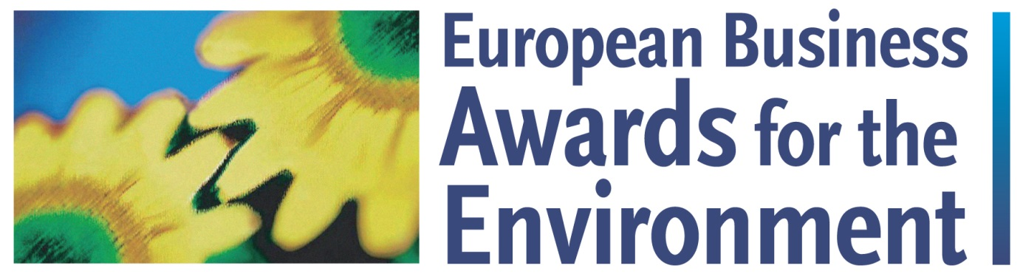

Abstrakt
(max 1-2 sider – Arial 10)

Titel: Klik her for at angive tekst.

Virksomhed: Klik her for at angive tekst.

Antal ansatte: Klik her for at angive tekst.

Adresse: Klik her for at angive tekst.

Kontaktperson: Klik her for at angive tekst.
- E-mail: Klik her for at angive tekst.
- Telefon: Klik her for at angive tekst.

Bilagsmateriale:
☐Ja ☐Nej

Hvis ja – opgiv venligst bilag/type (ex. tegning, CDROM, pjece osv.):
- Bilag 1: Klik her for at angive tekst.
- Bilag 2: Klik her for at angive tekst.
- Bilag 3: Klik her for at angive tekst.

Kort projektbeskrivelse:
Klik her for at angive tekst.

Udviklingsfase (prototype/on the market/international):
Klik her for at angive tekst.

Resultater og fordele:
Klik her for at angive tekst.

Tilmeldingsformular
(max 4 sider inkl. synopsis – Arial 10)

Synopsis: (max 1 side/kort resumé af projektets hovedidé)
Klik her for at angive tekst.

- Hvad er baggrunden for udvikling af nyt produkt/service?
Klik her for at angive tekst.
- Beskriv de innovative elementer der adskiller produktet/servicen fra hidtil kendte produkter/services
Klik her for at angive tekst.
- Dokumenter at produktet fungerer mindst lige så godt som kendte alternativer og tilgodeser nødvendige sikkerhedsstandarder
Klik her for at angive tekst.

- Angiv klar, detaljeret og kvantificeret information om produktets miljømæssige fordele målt gennem hele produktets livscyklus – herunder:
- Energi- og materialeforbrug
- Affald (omfang, affaldsfraktioner)
- Emission til luft, vand og jord
Klik her for at angive tekst.

- Hvordan forventes det nye produkt at bidrage til virksomhedens samlede resultat (eksempelvis salgsprognoser, forventet markedspotentiale)?
Klik her for at angive tekst.

- Forventer virksomheden at udvikle produktet yderligere?
Klik her for at angive tekst.

- Hvilken forbrugerefterspørgsel imødekommes med det nye produkt?
Klik her for at angive tekst.

- Forventes produktet at bidrage til bæredygtig udvikling i øvrigt (fx øget livskvalitet, lokal økonomisk udvikling, sikring af arbejdspladser)?
Klik her for at angive tekst.

- Kan produktets innovative elementer udnyttes i anden sammenhæng?
Klik her for at angive tekst.

- Hvordan kan processen relateres til forbedring af FNs verdensmål for bæredygtig udvikling?
Klik her for at angive tekst.

- Bidrager virksomhedens aktivitet positivt til beskyttelse, ansvarlig adfærd eller genoprettelse af biodiversitet? ☐Ja ☐Nej - Hvis ja, hvordan?
- Hvilke økosystemer/arter påvirkes positivt af virksomhedens aktivitet
- Hvordan påvirkes biodiversitet af virksomhedens aktivitet
- Hvordan kan dette beskrives I et bæredygtigheds perspektiv
Klik her for at angive tekst.

- Andre informationer relevante for bedømmelsen:
Klik her for at angive tekst.

Engelsk definition: Biodiversity is the variability among living organisms from all sources including, inter alia, terrestrial, marine and other aquatic ecosystems and the ecological complexes of which they are part; this includes diversity within species, between species and of ecosystems. In other words, biodiversity is indigenous nature in all forms; it is made up of all living organisms. That means all the ecosystems with all the plants, animals and microorganisms living in them, but also the genes of these species and the links between them.

